HX-8101B
料位计仪表操作说明

- 后面板接线图
料位计传感器信号输入端子
1 2 3 4 5 6 7 8 9 10 11 12 13 14 15 16

信号负 信号正

AC220V
电源 料位计对应的继电器输出接点

N L F 空
1 2 3 4 5 6 7 8 9 10 11 12 13 14 15 16

第一排为信号输入端子
- PF2-
- PF2+
- PF1-
- PF1+
- f2-
- f2+
- f1-
- f1+
9-16、空
注：输入信号f1及f2的最大频率为2KHz
第二排为电源输入端子和继电器输出端子
1、N——AC220V零线
2、L——AC220V火线
3、F地线
4、空
5、常开端
6、公共端
7、常闭端
8、9、10（PF1）；11、12、13（f2）；14、15、16（f1）定义同上
注：继电器触点容量为AC220V/2A
- 操作说明
- 开机后显示产品型号界面约3秒后显示操作主界面如下：

- 变量显示
- 参数设定
- 系统设置

按1进入变量显示，按 返回
- 实时刷新
- 滚屏刷新

1为变量实时显示，每1.25秒刷新一次，按 返回，按 、 为上下选择分两页，一页为频率，显示其值为0～2KHz，一页为PF信号显示值，其值为0.01～99.99％

F1 Hz
F2 Hz
Date time
2为滚屏刷新，每分钟刷新一次，显示数值为刷新前一分钟的信号平均值，按 返回，按 、 为上下选择每个变量一页显示，显示四个数

F1-1 Hz
F1-2 Hz
F1-3 Hz
F1-4 Hz
按2进入参数设定，按 返回，需要输入密码，出厂设置为“123654”，按“确定”进入如下界面

f1u Hz（上限设置）
f1l Hz（下限设置）
f1s Hz（灵敏度设置）

按上、下键可翻页，按 返回，分别按1、2、3为修改三个参数，修改完后按“确定”，“-”可和“.”公用，最后一页中cys为测量周期，1～9的整数，也是LED指示灯及继电器的动作周期，单位为S，不可以输入负数及0。最大9s，当输入大于9的数时，按“确定”后自动修改为9；Paw为密码（六位数），该值修改后，下一次“参数设定”时起作用

按3进入系统设置，按 返回

按1为波特率设置，按 返回，按 、 为上下选择，按“确定”完成修改。按2为时间设定，按 、 为上下选择修改位置，修改完后自动跳到下一位，按确定完成修改
Y m d 年月日
w 周
h m s 时分秒
指示灯说明：
当pl<（p1l-p1s）（下限灵敏度）时，AL1绿灯亮，p1>（p1u+p1s）（下限+灵敏度）时，AL1红灯亮，对应的继电器同步动作。
当p2<（p2l-p2s）（下限灵敏度）时，AL2绿灯亮，p2>（p2u+p2s）（下限+灵敏度）时，AL2红灯亮，对应的继电器同步动作。

注：
- 料位计只使用PF1信号输入，指示灯对应AL1，报警界限为F1L，报警灵敏度P2s，P2U应设为99.99%。
- 主机到探测器最远传输距离为500米。
- 安装注意事项
- 料位计安装时应选择炉内耐磨砌块缝隙，让放射射线进入炉内及由炉内输出至探测器。通过调整放射源及探测器方位使料空信号最大，尽量将放射源及探测器安装在相对位置较近的情况下使用。
- 确定P2L值
在确认炉内料满的情况下，通过滚动刷新屏记录4个稳定的料满信号，取其平均值记为a；在确认炉内料空的情况下，通过滚动刷新屏记录4个稳定的料空信号，取其平均值记为b；
可根据a、b值之大小在1.2a及0.8b之间取一个值作为P1L（如a，b的平均值）；
可以取（0.05～0.1）*P1L作为灵敏度P1s值使用。P1s最小取值为0；
注：对于料位计，一般取测量周期cys为2～4s
- 一般情况下料满信号在2% ～5%之间，料空信号应大于15%。否则为安装方位调整不当或源活度不够。
- 在无遮拦情况下，与3mCi的Cs-137放射源距离3.3m料位探头输出信号为40%。
- 探测器输出信号电压（黄线、黑线间电压）应不大于2.5V。否则调理板输出的PF信号不正确。在高炉上安装时，一般不会出现这种情况，但也要注意避免。在地面实验室测试时要千万留意不让此类问题的发生。
如出现此类问题，解决办法如下：
- 用小测试源活度
- 源到探测器部加阻挡物
- 加上源与探头间的距离

附图1： 安装示意图

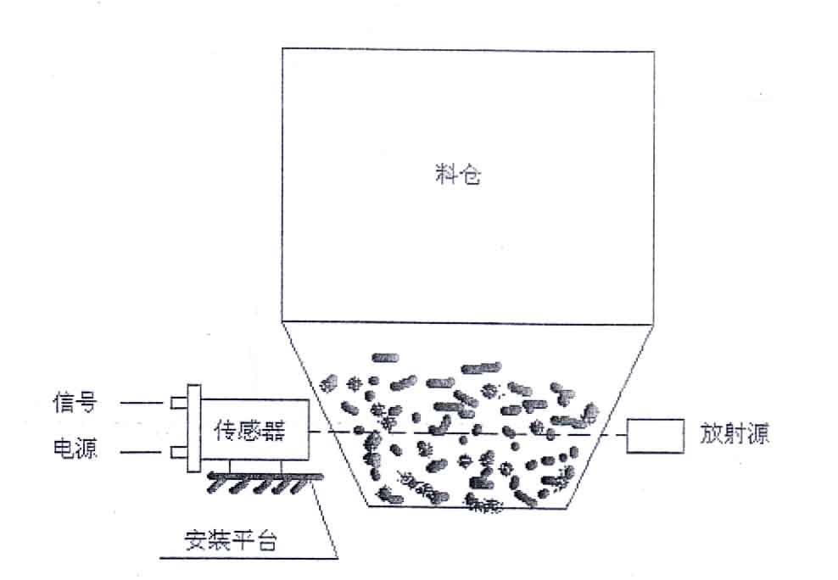

注：
- 带有屏蔽铜网的两芯电缆为信号输出线
红色—— + 蓝色 —— -
- 另一根电缆为电源输入线

附图2：电源板接线图

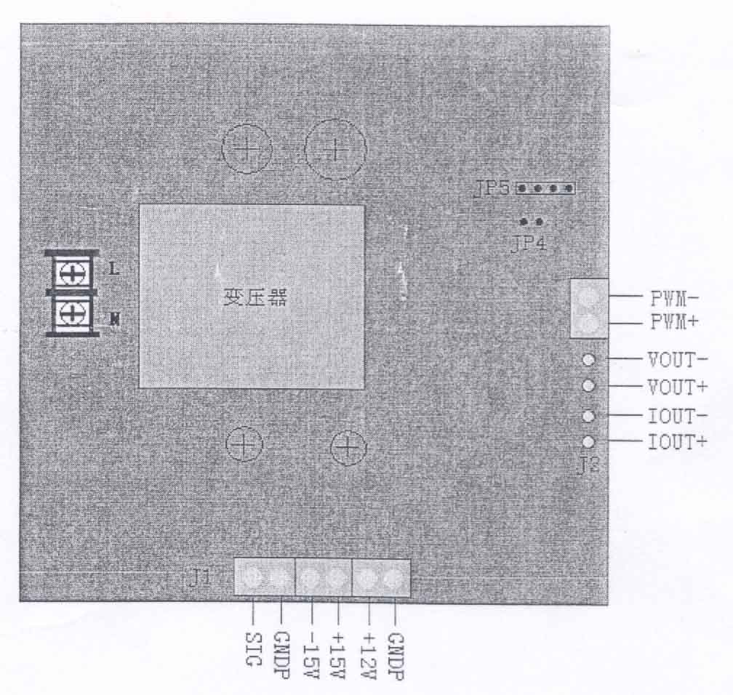

注：
J2端子排中的PWM-、PWM+为信号调理板输出端子，接料位计显示仪表的信号输入端子

料位计用信号调理板接线说明（2009/5/18）

